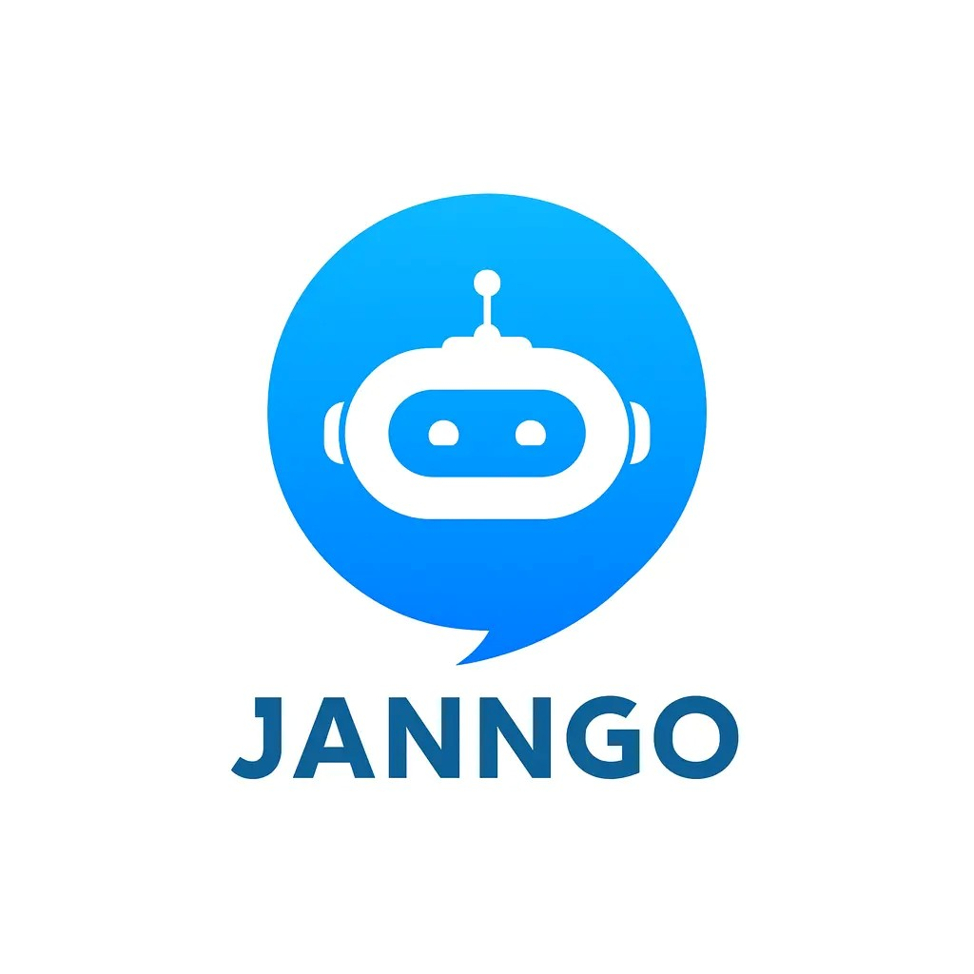
Business Plan
SYSTEME DE GESTION DES REQUETES UNIVERSITAIRE

1. Résumé Exécutif (Executive Summary)

Le projet JANNGO propose une plateforme web SaaS (Software as a Service) innovante, conçue pour répondre aux défis critiques de la gestion administrative dans les établissements d'enseignement supérieur au cameroun. Face à une augmentation de la population étudiante et à la surcharge croissante des services administratifs, JANNGO se positionne comme un levier de transformation numérique essentiel.
Notre solution s'articule autour d'un chatbot intelligent, disponible 24/7, capable de traiter instantanément les questions fréquentes, et d'un tableau de bord administratif centralisé pour la gestion et le suivi transparent des requêtes complexes. En automatisant les tâches répétitives et en offrant une traçabilité complète, JANNGO permet une réduction drastique des délais de traitement, une amélioration significative de la satisfaction étudiante et une optimisation de la productivité des personnels administratifs.
Le marché est en pleine expansion, porté par les stratégies nationales et continentales de digitalisation. JANNGO se différencie par son approche spécifiquement adaptée au contexte camerounais (coût, connectivité, multilinguisme) et son modèle économique accessible basé sur un abonnement annuel. Porté par une équipe pluridisciplinaire d'étudiants de l'IUT de Douala, le projet vise à devenir la solution de référence pour la gestion intelligente des requêtes étudiantes au cameroun.

2. Présentation du Projet
2.1
Nom du projet
JANNGO (mot wolof signifiant "étudier", "apprendre", symbolisant notre ancrage africain et notre mission éducative).

2.2 Vision
Devenir la solution de référence pour la gestion intelligente et la communication administrative dans les universités et grandes écoles camerounaise, en contribuant activement à la réussite de la transformation numérique de l'enseignement supérieur.

2.3 Mission
Simplifier, fluidifier et moderniser la communication entre les étudiants et l'administration universitaire à travers une plateforme numérique accessible, intelligente et performante, qui valorise le temps de chacun et améliore l'expérience globale de la vie étudiante.

2.4 Objectifs Stratégiques (SMART)
- Réduire de 70% les délais de traitement des requêtes administratives courantes dans les 12 mois suivant l'implémentation.
- Automatiser plus de 80% des réponses aux questions récurrentes (FAQ) grâce au chatbot, libérant ainsi les agents pour des tâches à plus forte valeur ajoutée.
- Améliorer la traçabilité et la transparence des demandes, en visant un objectif de 0% de requêtes perdues ou non suivies.
- Offrir aux directions des établissements des indicateurs décisionnels fiables (KPIs) via le tableau de bord pour piloter l'amélioration continue des services.
- Atteindre un taux de satisfaction étudiante de 90% concernant la gestion des requêtes après un an d'utilisation.

Projet JANNGO - Business Plan - Page 1

3. Analyse du Problème et Opportunité
3.1
Le Problème : Un Système Administratif
sous Pression
L'enseignement supérieur camerounais fait face à une "crise de croissance". La demande explose, mais les infrastructures et les processus peinent à suivre.
Ce décalage crée une série de problèmes concrets et coûteux :
- Saturation des services : Le traitement manuel des requêtes (par emails, appels ou déplacements physiques) est chronophage et inefficace.
- Délais et frustrations : Les étudiants subissent de longs délais de réponse, générant frustration et anxiété. Une simple question sur une date d'examen ou une procédure d'inscription peut devenir un parcours du combattant.
- Manque de traçabilité : Les demandes se perdent dans les boîtes mail, les piles de papier ou entre les services. Il n'existe souvent aucune vision centralisée, menant à des duplications d'efforts et à une absence de responsabilité.
- Absence de données : Les administrations naviguent à vue, sans statistiques précises sur les types de requêtes, les pics d'activité ou les points de blocage. Cette absence de données empêche toute démarche d'amélioration proactive.
- Coût d'opportunité élevé : Le personnel administratif passe un temps considérable sur des tâches répétitives à faible valeur ajoutée, au détriment de missions plus stratégiques comme l'accompagnement personnalisé des étudiants.

3.2 L'Opportunité : La Vague de la Transformation Numérique
Ce contexte difficile crée une opportunité de marché significative, amplifiée par plusieurs tendances de fond :
- Croissance et digitalisation : La transformation digitale est en marche. Des études montrent que les universités africaines qui investissent dans le numérique voient leurs inscriptions internationales augmenter jusqu'à 250%. JANNGO s'inscrit directement dans cette dynamique de modernisation et d'attractivité.
- Soutien institutionnel :
Au Cameroun, le MINESUP, dans le cadre de la SND30 et des politiques nationales de transformation numérique, encourage la modernisation des services universitaires par l’intégration des technologies digitales. Ces orientations favorisent l’adoption de plateformes innovantes telles que JANNGO pour améliorer la gestion administrative et l’expérience étudiante
- Pénétration du mobile et du web : La quasi-totalité des étudiants sont équipés de smartphones et sont des utilisateurs aguerris du web, ce qui garantit une adoption rapide d'une solution comme JANNGO.
- Succès avérés des technologies similaires : L'utilisation de chatbots dans l'enseignement supérieur est une tendance mondiale. Des universités comme Georgia State University ont vu les performances des étudiants s'améliorer de 16% grâce à leur chatbot. Ces succès valident l'approche de
JANNGO.
- Faible concurrence locale : Si des solutions génériques existent, elles sont souvent coûteuses, complexes et mal adaptées aux réalités locales (procédures administratives spécifiques, besoin de support multilingue local, contraintes de bande passante). Il existe un vide pour une solution "conçue pour le cameroun".

Projet JANNGO - Business Plan - Page 2

4. Description de la Solution JANNGO

JANNGO est une plateforme web complète et intégrée qui agit comme un pont numérique entre les étudiants et l'administration. Elle est conçue pour être simple, intuitive et puissante.

4.1 Fonctionnalités Clés

1. Chatbot Conversationnel Intelligent
Le cœur de l'expérience étudiante. Disponible 24/7 sur le portail de l'université. Il peut :
- Répondre aux FAQ : Entraîné sur une base de connaissances dynamique, il répond instantanément aux questions sur les inscriptions, les frais de scolarité, les horaires, les contacts, etc.
- Guider les étudiants : Il peut guider pas à pas les étudiants dans des procédures complexes (demande de bourse, réclamation de note).
- Créer des requêtes (Tickets) : Si le bot ne peut répondre, il initie un processus de création de requête structurée, en collectant les informations nécessaires et en créant un "ticket" unique.

2. Système de Suivi des Requêtes (Ticketing)
- Portail Étudiant : Chaque étudiant dispose d'un espace personnel pour suivre en temps réel le statut de ses requêtes ("Reçue", "En cours de traitement", "Résolue"), consulter l'historique et échanger avec l'agent en charge.
- Routage Automatique : Les requêtes sont automatiquement assignées au bon service (Scolarité, Comptabilité, Direction...) en fonction de leur catégorie, évitant les délais et les erreurs d'aiguillage.

3. Tableau de Bord Administratif
L'interface de pilotage pour le personnel. Elle permet de :
- Visualiser et traiter toutes les requêtes assignées à un service ou un agent.
- Collaborer : Ajouter des notes internes, transférer une requête à un autre service.
- Gérer la Base de Connaissances : Mettre à jour facilement les réponses du chatbot pour garantir une information toujours exacte.

4. Module de Statistiques et Reporting
- Analyse de performance : Suivi de KPIs clés : temps de réponse moyen, taux de résolution au premier contact, nombre de requêtes par catégorie, etc.
- Identification des tendances : Permet de détecter les questions les plus fréquentes ou les problèmes récurrents, offrant une base solide pour améliorer les processus de fond.

4.2 Valeur Ajoutée et Positionnement Unique
Caractéristique | Valeur Ajoutée
Disponibilité 24/7 | Fin des contraintes d'horaires de bureau. L'étudiant obtient une aide immédiate, même la nuit ou le weekend, ce qui correspond aux attentes de la génération numérique.
Automatisation  Intelligente | Réduction drastique de la charge de travail répétitive pour les agents, leur permettant de se concentrer sur les cas complexes et l'accompagnement humain.
Expérience  Étudiante Améliorée | Des réponses rapides, un suivi transparent et une communication fluide augmentent la satisfaction et réduisent le stress, contribuant à la rétention et à la réussite étudiante.
Pilotage par la  Donnée | Les directions disposent enfin de données fiables pour prendre des décisions éclairées, optimiser l'allocation des ressources et justifier les investissements.
Adaptation au  Contexte Africain | Notre solution est pensée pour être légère (faible consommation de données), multilingue (Français/Anglais et langues locales à terme), et économiquement accessible.

Projet JANNGO - Business Plan - Page 3

5. Analyse du Marché
5.1
Marché Cible
Notre marché est constitué par l'ensemble des établissements d'enseignement supérieur au cameroun , un secteur en pleine expansion.
- Cible Primaire : Universités publiques et privées, instituts universitaires et grandes écoles.
- Cible Secondaire : Centres de formation professionnelle, puis extension à d'autres pays d'Afrique francophone et anglophone.
Utilisateurs Finaux :
- Les Étudiants : Cherchent des réponses rapides et une communication simple.
- Le Personnel Administratif : Souhaite un outil pour organiser son travail, réduire les interruptions et gagner en efficacité.
- Les Responsables Académiques et Directeurs : Ont besoin de visibilité et de données pour piloter leurs services et améliorer la qualité globale.

5.2 Analyse Concurrentielle
JANNGO se positionne sur un marché où les solutions actuelles sont soit archaïques, soit inadaptées.
Concurrent /  Alternative | Limites | Avantage de  JANNGO
Canaux traditionnels  (Emails, Guichets) | Non structuré, lent, chronophage, pas de suivi, source d'erreurs et de frustration. Saturé. | Automatisation, traçabilité, disponibilité 24/7, structure.
Messageries  (WhatsApp) | Non conçu pour un usage professionnel à grande échelle. Pas de traçabilité, pas de statistiques, risque pour la confidentialité des données. | Plateforme sécurisée, centralisée, avec des fonctionnalités de reporting avancées.
Logiciels de Helpdesk Génériques (ex:  Zendesk, Freshdesk) | Coûteux (tarification en $ ou €), complexes à configurer, non spécifiques au monde universitaire, support client distant. | Modèle économique  adapté, simplicité, préconfiguré pour l'université, support local.
Développements internes | Très coûteux en temps et en ressources, difficile à maintenir et à faire évoluer. Nécessite une expertise technique rare. | Solution clé en main, mutualisation des coûts, mises à jour et maintenance incluses.
👉 Le principal avantage concurrentiel de JANNGO réside dans son hyperspécialisation sur le secteur de l'enseignement supérieur , combinant une technologie de chatbot avancée avec un modèle économique et un support adaptés au contexte local.

Projet JANNGO - Business Plan - Page 4

6. Modèle Économique (Business Model)

Le modèle économique de JANNGO est conçu pour être durable, scalable et aligné avec les capacités financières des établissements cibles. Il repose sur un modèle SaaS B2B (Business-to-Business).

6.1 Sources de Revenus
- Abonnement Annuel (Licence) : La principale source de revenus. Le prix est fixé par établissement, basé sur le nombre d'étudiants et le niveau de fonctionnalités choisi. Ce modèle assure des revenus récurrents et prévisibles.
- Frais d'Installation et de Personnalisation (One-Shot) : Un coût unique pour la mise en place initiale, l'intégration avec les systèmes existants (si nécessaire), la formation des administrateurs et la personnalisation graphique (logo, couleurs de l'établissement).
- Maintenance et Support Premium : L'abonnement de base inclut la maintenance standard. Un niveau de support premium (temps de réponse garanti, support dédié) peut être proposé en option.
- Modules Additionnels (Premium) : Vente de fonctionnalités avancées pour les établissements ayant des besoins plus complexes :
  - IA conversationnelle avancée : Analyse de sentiments, compréhension du langage naturel (NLP) plus poussée pour des dialogues plus fluides.
  - Intégration ERP/SIS : Connexion avec les systèmes d'information étudiants pour des requêtes personnalisées (ex:
"Quel est le solde de mes frais de scolarité ?").
  - Module multilingue avancé : Ajout de langues locales en plus du Français et de l'Anglais.

6.2 Stratégie de Tarification (Exemple)
La tarification est progressive pour s'adapter à la taille et aux besoins de chaque institution. Les prix sont en FCFA pour une meilleure lisibilité locale.
Offre | Description | Prix Annuel  Indicatif  (FCFA)
Standard | Pour les petites écoles (< 2 000 étudiants). Chatbot FAQ, système de ticketing, tableau de bord de base. | 500 000
Pro | Pour les universités de taille moyenne. Inclut le routage automatique, statistiques avancées, gestion de la base de connaissances. | 800 000
Enterprise | Pour les grandes universités. Toutes les fonctionnalités Pro + support prioritaire, options d'intégration, personnalisation avancée. | 1 200 000+
Note : Les frais d'installation (environ 200 000 - 400 000 FCFA) sont facturés en sus la première année.

Projet JANNGO - Business Plan - Page 5

7. Stratégie de Mise en Œuvre et Commercialisation

7.1 Feuille de Route (Roadmap)
Phase | Durée | Objectifs Clés
Phase 1 :  Développement et  Test (MVP) | 4 mois | Développement du Produit Minimum  Viable (MVP) incluant le chatbot de base, le système de ticketing et le tableau de bord. Tests internes rigoureux.
Phase 2 : Déploiement  Pilote | 3 mois | Déploiement gratuit à l'IUT de Douala.  Collecte intensive de retours utilisateurs (étudiants et administration). Mesure des premiers KPIs d'impact.
Phase 3 : Ajustements et Lancement Commercial | 2 mois | Optimisation du produit sur la base des retours du pilote. Finalisation des offres commerciales et du matériel marketing.  Lancement officiel.
Phase 4 : Expansion  Nationale et  Régionale | En continu | Déploiement auprès des premiers clients payants. Développement des modules premium. Pénétration de nouveaux marchés (Sénégal, Côte d'Ivoire...).

7.2 Stratégie de Commercialisation (Go-toMarket)
- Marketing de contenu : Création d'études de cas à partir du projet pilote, rédaction d'articles de blog sur la transformation digitale de l'éducation en Afrique, et publication de livres blancs pour asseoir notre expertise.
- Partenariats Stratégiques :
- Collaborer avec le Ministère de l'Enseignement Supérieur pour aligner JANNGO avec les stratégies nationales et obtenir une reconnaissance officielle.
- Nouer des partenariats avec des associations universitaires comme l'AUF (Agence Universitaire de la Francophonie) pour gagner en visibilité.
- S'associer avec des hébergeurs cloud locaux et des fournisseurs de solutions technologiques pour des offres groupées.
- Présence événementielle : Participer à des salons et conférences clés sur l'éducation et la technologie en Afrique (ex: eLearning Africa, MWC Kigali) pour rencontrer les décideurs.
- Démonstrations personnalisées : Approche directe des directions d'établissements pour des démonstrations ciblées de la plateforme, en mettant l'accent sur le retour sur investissement (ROI).

8. Organisation et Équipe Projet
8.1
Équipe Fondatrice
Le projet est initié et porté par une équipe d'étudiants passionnés et pluridisciplinaires de l'IUT de Douala, combinant compétences techniques, fonctionnelles et une compréhension intime des problématiques qu'ils cherchent à résoudre.
- Chef de Projet(…) : Coordination, vision stratégique, relations partenaires.
- Développeurs Backend / Frontend(…) : Construction et maintenance de l'architecture technique de la plateforme.
- Designer UI/UX(…) : Conception d'interfaces intuitives et agréables pour tous les utilisateurs.
- Analyste Fonctionnel(…) : Traduction des besoins métiers en spécifications techniques.
- Responsable Qualité / Tests(…) : Assurance de la fiabilité et de la robustesse de la solution.

8.2 Gouvernance
La gestion du projet s'appuiera sur des méthodologies agiles pour garantir flexibilité et efficacité.
- Comité de Pilotage : Composé des membres clés de l'équipe et de mentors (enseignants, professionnels), qui se réunissent quotidiennement pour valider les orientations stratégiques.
- Méthodologie Scrum : Réunions quotidiennes (daily stand-ups) et sprints de développement de deux semaines pour un suivi opérationnel rigoureux et une progression itérative.

Projet JANNGO - Business Plan - Page 6

9. Plan Financier Prévisionnel
9.1
Coûts Estimés (1ère Année
)
Les coûts initiaux sont optimisés grâce à l'implication de l'équipe étudiante, mais intègrent les dépenses incompressibles pour un service de qualité professionnelle.
Poste de Dépense | Description | Coût  Estimé  (FCFA)
Développement &  Salaires (amorçage) | Indemnités pour l'équipe de développement, acquisition d'outils. | 1 200 000
Hébergement &  Infrastructure | Serveurs cloud scalables, bases de données, noms de domaine. | 400 000
APIs & Licences Tiers | Coûts des APIs pour l'IA (NLP), licences logicielles. | 300 000
Marketing &  Communication | Création du site web, publicité en ligne, participation à un salon. | 300 000
Frais administratifs &  Formation | Création d'entreprise, frais juridiques, formation de l'équipe. | 150 000
Maintenance & Support | Provision pour la maintenance corrective et évolutive. | 450 000
Total Année 1 |  | 2 800 000

9.2 Projections de Revenus et Rentabilité
L'objectif est d'atteindre le point mort dès la fin de la première année de commercialisation.
Année | Nombre de  Clients | Hypothèse de Mix  (Std/Pro/Ent) | Chiffre d'Affaires  Annuel (FCFA)
Année  1 | 4 | 2 Standard, 2 Pro | ~ 3 400 000 (incluant frais d'install.)
Année  2 | 12 | 5 Standard, 6 Pro, 1  Enterprise | ~ 9 700 000
Année  3 | 25 | 10 Standard, 12 Pro, 3  Enterprise | ~ 20 200 000
- Point Mort : Atteint avec 3-4 clients, validant la viabilité du modèle dès le départ.
- Rentabilité : Le modèle SaaS permet une forte augmentation de la marge bénéficiaire après l'amortissement des coûts de développement initiaux, car le coût marginal par nouveau client est faible.
- Retour sur Investissement (ROI) : Le potentiel de ROI pour les établissements clients est très élevé, se manifestant par des gains de productivité, une meilleure allocation des ressources et une amélioration de l'attractivité.

Projet JANNGO - Business Plan - Page 7

10. Analyse des Risques et Stratégies de Mitigation

Une gestion proactive des risques est essentielle pour la réussite du projet.
Risque | Impact  Potentiel | Probabilité | Solution
Technique :  Pannes ou bugs | Élevé (perte de confiance, interruption de  service) | Moyenne | Architecture cloud scalable et redondante (ex: AWS, Azure). Processus de tests rigoureux (intégration continue, tests unitaires). Plan de reprise d'activité.
Sécurité : Fuite de données sensibles | Très Élevé  (légal, réputationnel) | Faible | Chiffrement de bout en bout, audits de sécurité réguliers, conformité avec les lois sur la protection des données  (Convention de l'UA, lois nationales), gestion stricte des accès.
Marché : Faible adoption par les utilisateurs | Élevé (échec du projet) | Moyenne | Impliquer les utilisateurs finaux dès la phase de conception (pilote). Campagnes de communication et
 |  |  | de formation ciblées. Interface ultra-simple (UX). Démonstration claire de la valeur ajoutée.
Opérationnel : Contenu du chatbot obsolète | Moyen  (frustration, informations erronées) | Élevée | Outil de gestion de la base de connaissances simple d'utilisation pour les administrateurs. Processus de revue mensuelle du contenu. Analyse des questions non résolues pour identifier les lacunes.
Concurrentiel : Arrivée d'un concurrent majeur | Moyen | Moyenne | Construire une forte image de marque. Créer une communauté  d'utilisateurs. Innover en continu. Se différencier par la qualité du service client local et la  compréhension fine du marché.

11. Perspectives d’Évolution

JANNGO est une plateforme conçue pour évoluer. Au-delà du MVP, la vision à long terme inclut :
- Application Mobile Native (iOS/Android) : Pour une expérience encore plus fluide et l'utilisation des notifications push pour les mises à jour de statut des requêtes.
- IA Conversationnelle Avancée : Intégration de modèles de langage (LLM) plus puissants pour permettre des conversations plus naturelles et la gestion de tâches complexes directement depuis le chat.
- Intégration Poussée avec les ERP Universitaires : Synchronisation bidirectionnelle avec les systèmes d'information pour permettre des actions personnalisées (ex: inscription à un cours, paiement en ligne).
- Expansion Géographique et Linguistique : Déploiement dans toute l'Afrique subsaharienne avec un support pour les langues majeures
(Swahili, etc.).
- Diversification Sectorielle : Adaptation de la plateforme pour d'autres secteurs de l'administration publique (mairies, ministères) qui font face à des défis similaires de gestion des requêtes citoyennes.

Projet JANNGO - Business Plan - Page 8

12. Conclusion

Le projet JANNGO est bien plus qu'une simple solution technologique ; il représente une réponse stratégique et opportune à un besoin critique et croissant au sein de l'enseignement supérieur camerounais. En s'attaquant de front aux inefficacités de la gestion administrative, JANNGO libère un potentiel considérable : celui des étudiants, qui peuvent se concentrer sur leurs études plutôt que sur la bureaucratie, et celui du personnel administratif, qui peut se consacrer à des missions à plus forte valeur humaine.
Ancré dans une compréhension profonde du contexte local, porté par une équipe engagée et s'appuyant sur un modèle économique viable, JANNGO a tous les atouts pour devenir un partenaire incontournable de la transformation numérique des universités sur le continent.
Nous ne vendons pas seulement un logiciel ; nous proposons une vision pour une université plus agile, plus réactive et plus centrée sur la réussite de ses étudiants. JANNGO est une opportunité à fort impact social, organisationnel et économique, prête à être saisie.

Projet JANNGO - Business Plan - Page 9

